# Bài thực hành 6: xây dựng trang quản trị cho PRODUCTS

# Menu DELTRASH

Mục đích khi nhấn vào biểu tượng sẽ chuyển dữ liệu vào thùng rác tạm thời với mục đích có thể phục hồi lại trạng thái hoặc xóa hẳn ra khỏi cơ sở dữ liệu.

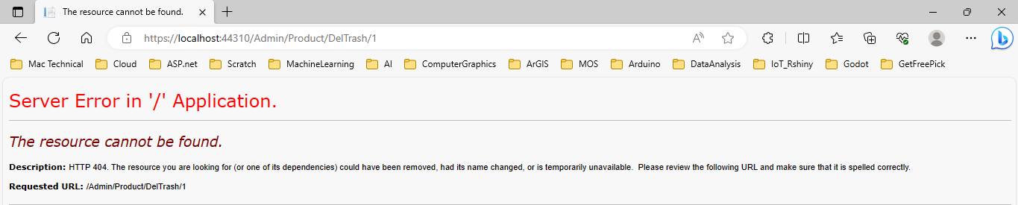

Điều này có nghĩa là ta chưa có View tên là DelTrash

## Tạo mới View

### Nhận xét:

#### Khi ta nhấn vào biểu tượng thùng rác có nghĩa là: Status = 0 (0: Trash, 1,2: Index). Cụ thể, xem hàm getlist trong ProductDAO

/////////////////////////////////////////////////////////////////////////////////////

//Hien thi danh sach toan bo Loai san pham: SELCT * FROM

public List<Products> getList(string status = "All")

{

List<Products> list = null;

switch (status)

{

case "Index":

{

list = db.Products

.Where(m => m.Status != 0)

.ToList();

break;

}

case "Trash":

{

list = db.Products

.Where(m => m.Status == 0)

.ToList();

break;

}

default:

{

list = db.Products.ToList();

break;

}

}

return list;

}

#### Còn giá trị 1,2 của Status là gì, xem xét hàm Status của ProductsController

/////////////////////////////////////////////////////////////////////////////////////

// GET: Admin/ Products/Staus/5:Thay doi trang thai cua mau tin

public ActionResult Status(int? id)

{

…

//thay doi trang thai Status tu 1 thanh 2 va nguoc lai

products.Status = (products.Status == 1) ? 2 : 1;

…

}

Do vậy, mỗi khi ta nhấn vào biểu tượng thùng rác nghĩa là ta chuyển giá trị Status =0 và chuyển trang về Index. Nhớ chèn thông báo thành công.

Trang TRASH có chức năng giống với Status. Do vậy, chúng ta coppy đoạn Status trong ProductController:

## thiết lập product Controller

/////////////////////////////////////////////////////////////////////////////////////

// GET: Admin/Product/DelTrash/5:Thay doi trang thai cua mau tin

public ActionResult DelTrash(int? id)

{

if (id == null)

{

//Thong bao that bai

TempData["message"] = new XMessage("danger", "Xóa sản phẩm thất bại");

//chuyen huong trang

return RedirectToAction("Index", "Product");

}

//khi nhap nut thay doi Status cho mot mau tin

Products products = productDAO.getRow(id);

//kiem tra id cua categories co ton tai?

if (products == null)

{

//Thong bao that bai

TempData["message"] = new XMessage("danger", "Xóa sản phẩm thất bại");

//chuyen huong trang

return RedirectToAction("Index", "Product");

}

//thay doi trang thai Status = 0

products.Status = 0;

//cap nhat gia tri cho UpdateAt/By

products.UpdateBy = Convert.ToInt32(Session["UserId"].ToString());

products.UpdateAt = DateTime.Now;

//Goi ham Update trong ProductDAO

productDAO.Update(products);

//Thong bao thanh cong

TempData["message"] = new XMessage("success", "Xóa sản phẩm thành công");

//khi cap nhat xong thi chuyen ve Index

return RedirectToAction("Index", "Product");

}

## Trước khi xóa

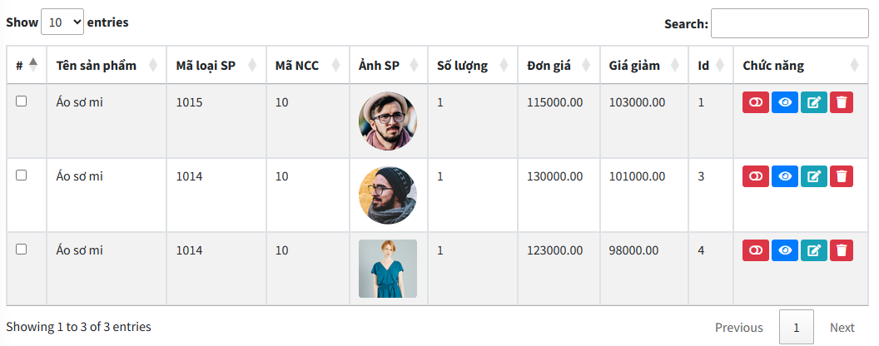



## Sau khi xóa

